***УРОК – ФАНТАЗІЯ З НАВЧАННЯ ГРАМОТИ В 1 КЛАСІ***

***З ЕЛЕМЕНТАМИ КРИТИЧНОГО МИСЛЕННЯ***

**Тема. Вірші Наталі Забіли для дітей.**

**Мета**. *Познайомити з життям і творчістю Наталі Забіли; формувати навички критичного мислення; виробляти навички читання і декламування віршованих творів; збагачувати словниковий запас; розвивати почуття любові до природи і розуміння прекрасного; викликати інтерес до читання*

**Обладнання**. *Картки зі словами, таблиця складів, індивідуальні таблиці для розчитування, набір казкових елементів: птахи, звірята, комахи, будиночки зі звуковими моделями, збірка поезії Н.Забіли «Олівець-малювець»(Золота колекція), маски героїв до казки «Рукавичка»,картина лісової галявини , в центрі якої дерево.*

***Хід уроку***

**І. Організація класу**

Продзвенів уже дзвінок,

Всіх покликав на урок.

Тож за парти всі сідаємо,

Працювати починаємо.

* **Позитивна настанова до роботи**

Подивіться мені в очі.

Посміхніться.

Я хочу побачити вашу усмішку.

Дозвольте мені на хвилинку стати чарівницею.

Всі посміхніться*.*

З таким настроєм і будемо працювати.

Всі сідайте, діти, тихо

Домовляйтесь не шуміти,

Руку гарно піднімати,

На уроці не дрімати,

А знання мерщій хапати,-

Всі готові до уроку?

Тож гаразд часу не гаєм

І урок вже починаєм.

* . Хочу подарувати вам добрий урок. Пропоную гратись, міркувати, розмовляти, читати.

**ІІ. Мотивація навчальної діяльності**



* **«Загадка»;**

- Поставте мені запитання про нього, а я буду відповідати «Так!» чи «Ні!».

(*Діти задають запитання типу:*

*- Це тварина?*

*- Вона живе у лісі?)*

- Вірно. Білочка. Але вона дуже хитра і не хоче з’являтися, поки ви її не переконаєте в тому, що багато знаєте про її життя. Зможете? Тоді уважно послухайте текст. Чи все вірно написав автор?

* **« Нісенітниці»;**

*У лісі було гарно, тихо. Раптом ми побачили білочку. Яка ж вона гарна! Вся біленька, пухнаста. У неї була довга мордочка, маленькі чорні очі і зовсім маленький хвостик. Білочка щось тримала у лапках – це була маленька срібляста рибка. Але, побачивши нас, білочка перелякалась і втекла.*

- Діти, чи не здалося вам щось неправильним у цьому тексті?

- Доведіть, що такого не може бути*.(Діти відповідають на поставлене запитання)*

- Ви дуже добре впорались із цим завданням. Молодці! А ось і білочка.

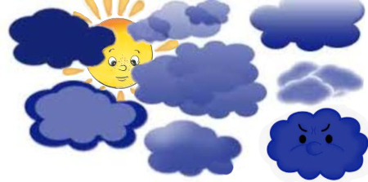

Хмарки заховали Сонечко. Давайте допоможемо Сонечку вибратись із-за хмар, тоді лісові звірі зустрінуть справжню весну. А в цьому нам буде допомагати промінчик

Хмарки не прості, а кожна ховає за собою завдання сьогоднішнього уроку

* **Мовна розминка;**
* - читання складів за таблицею;
* артикуляційна зарядка;

*Вітерець у лісі – ш-ш-ш;*

*Повзе вуж у траві – с- с –с;*

*Прилетів жук – ж-ж-ж;*

*Заспівав комарик – з-з-з;*

*Пролетів птах – шух-шух-шух;*

*Запихкав їжачок - пих – пих – пих.*

* чистомовки.

*На-на-на – в лісі виросла сосна.*

*Ка – ка – ка – і висока, і струнка.*

*Ять – ять – ять – на гіллі шишки висять.*

*Ать – ать – ать – пташечки до них летять*.

* читання груп слів:

*Рис Приз Бік Бик*

*Сук Стук Куб Клуб*

*Мак Смак Жир Жар*

*Тук Стук Коза Лоза*

*Кіт Кріт Зуби Губи*

*Оси Коси Теля Земля*

*Зал Залп Річка Пічка*

*Рис Приз Порт Спорт*

*Шапки Тапки Граб Краб*

* **Робота зі скоромовкою***;*

*Летіла сова, торохтіла слова:*

*- Чи сон це, чи слон це.*

*А може і сонце?!*

* « Добери скоромовку до малюнків»

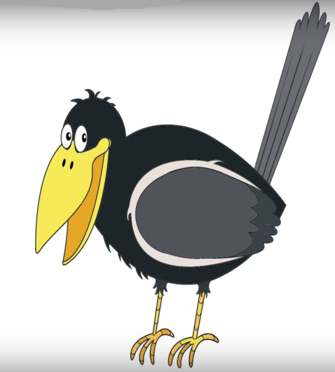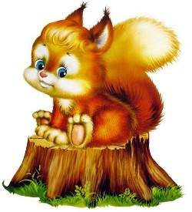 - Діти , давайте пригадаємо скоромовки про звірят, яких вибачите на дошці.

*(декламування скоромовок про білочку, про сороку, про ворону …)*

* читання анаграми;

- Білочка має багато друзів. А серед них … Прочитайте, хто це?

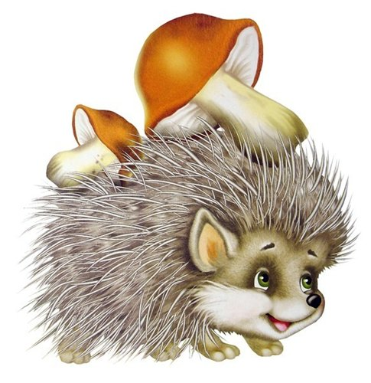**АКЇЖ**  (або йМі гудр акїж) **НАРОВО ЦЬЄЗА РОСОКА**

(*Слова скласти і переставити до малюнків правильно, так як вони перемішались).*

* Пригадайте віршика про їжачка*.(Діти промовляють хором віршик)*

*Їде, їде, їжачок,*

*Їжачок-лісовичок,*

*Їде, їде до змії –*

*Проганятиме її.*

-

* Робота в групах;
* гра в слова;

Із букв слова КВІТНЕВИЙ, ПОДАРУНОК, СИРОЇЖКА,БАРАБАН складіть слова. Працюємо в 4 групах (*Діти читають в групі складені слова)*

- Хочете дізнатись, які слова склали звірята?

*(На дошці надруковані можливі варіанти складених слів, які діти читають хором).*

КВІТНЕВИЙ – квіт, квіти, віти,

ПОДАРУНОК – дар, дарунок, руна, ранок, радо, кар, удар,

СИРОЇЖКА – сир, їжак, їж, рис, кора, жир, коса, рок, рик.

БАРАБАН – баба, араб, бар.

- Молодці! Пошлемо промінчик і хмаринка відпливе.

**ІІІ. Сприймання та засвоєння матеріалу**

* 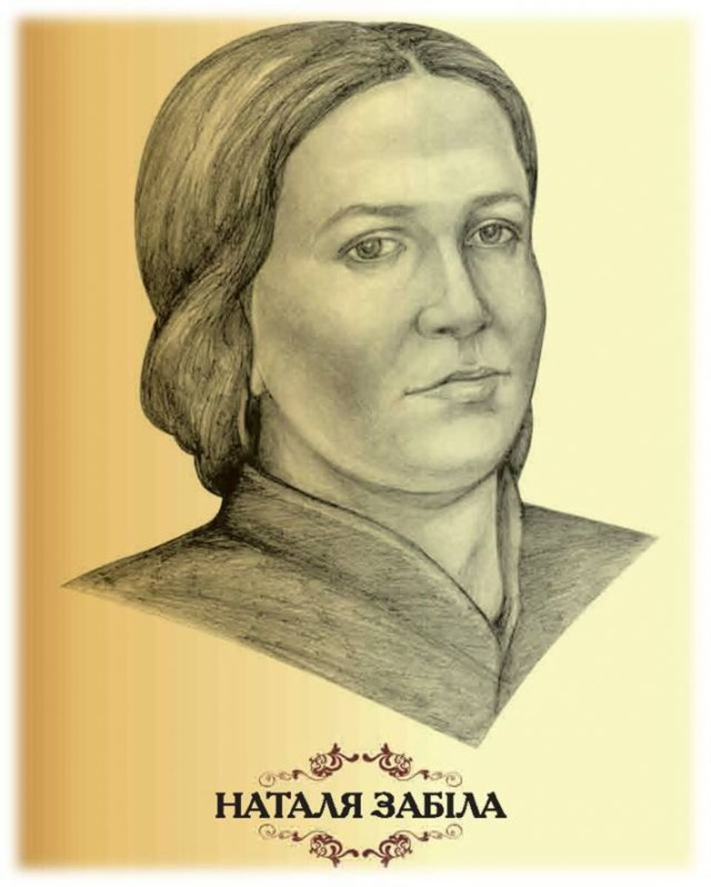**хвилинка інформації**; *(діти коротко розповідають про Наталю Забілу);*

. Наталя Забіла – відома українська поетеса-письменниця.

Вона написала багато віршів, оповідань, п’єс.

Наталя Забіла народилася в Росії, в місті Петербурзі у дворянській родині, де любили музику і поезію.

А ще Наталя Забіла талановита казкарка. Вона написала казки «Колобок», «Рукавичка».

* **розповідь вчителя про письменницю**;
* **джерельце поезії;**

- Ось під деревом джерельце б’є. Із нього струмочком разом із водичкою біжать рядочки віршів Наталі Забіли. Хто із вас піймав і розкаже напам’ять.

*(Декламування віршів Наталі Забіли)*

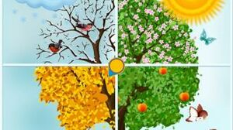

*Весела, гарна, кучерява*

*маленька дівчинка Весна*

*біжить, сміється, сіє трави,*

*і пісня ллється голосна.*

«Чотири пори року»



*Стояла собі хатка*

*дірявий чобіток.*

*А в ній жила бабуся,*

*що мала сто діток.*

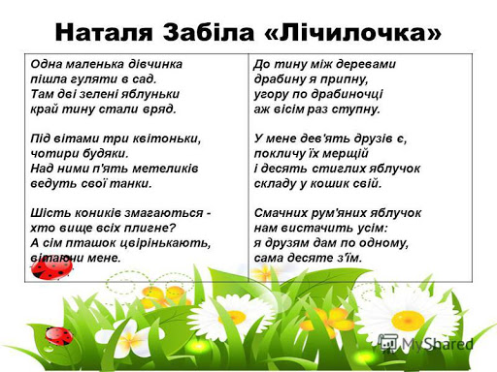 « Стояла собі хатка».

*Одна маленька дівчинка*

*пішла гуляти в сад.*

*Там дві зелені яблуньки*

*край тину стали в ряд.*

«Лічилочка»

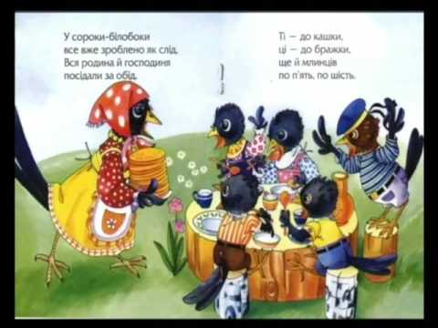

*У сороки-білобоки*

*п’ять малят сороченят*

*Усі чисто хочуть їсти.*

*Треба всім їм дати лад.*

«Сорока-білобока»

* **загадка;**

Мене частенько просять, ждуть,

А тільки покажусь, ховатись почнуть. Дощ.

- Сьогодні познайомимось із віршем Н. Забіли . Певне ви здогадались про що буде цей віршик. *( Про дощик).*

* **словникова робота**;

- Так, про дощик. Спочатку прочитаємо слова ( *на дошці*), які будуть зустрічатися у вірші. Спробуємо пояснити їх значення.

ВРАЗ, ПРИМАРА, БЛИСКАВКА, ПОЛИВСЯ, ЛЛЄТЬСЯ, ВИДКО, ВОЛОССЯЧКО.

* **виразне показове читання сильними учнями вірша;**
* **перевірка сприймання;**

- Вам сподобався віршик?

- Діти, хто з вас любить дощик?

- А для чого нам потрібен дощик?(*Щоб росли рослини .Дощ напуває землю водою.)*

- Які віршики і прислів’я підготували наші групи?

* Вірші.

Петро Сингаївський.Дощик.

Дощик, дощик, дощеня

Біг за мною, як щеня,

Вже торкавсь мені до ніг, Та я скочив за поріг.

Вбіг би дощик і до хати,

Та закрила двері мати.

Дмитро Павличко. Дядько Дощ.

Дядько Дощ стоїть над лісом-

Неба велетень сяга.

Він сміється, мов залізом

Дудонить:-Га-га!Га-га!

* Прислів’я.

Дощ у пору – золото.

Рибу дощем не злякаєш.

Як сіно косять, то дощів не просять

* Загадки.

Коли нема – чекають,

Коли прийду – проганяють. (Дощ)

* Прикмети та заклички.

Перед дощем дуже пахнуть квіти.

* Закличка.

Іди, іди дощику

Зварю тобі борщику

У новому горщику

Та поставлю на вербі,

Щоб не з’їли комарі.

Буде й вам, буде й нам, буде й всім комарам.

* **Фізкультхвилинка**

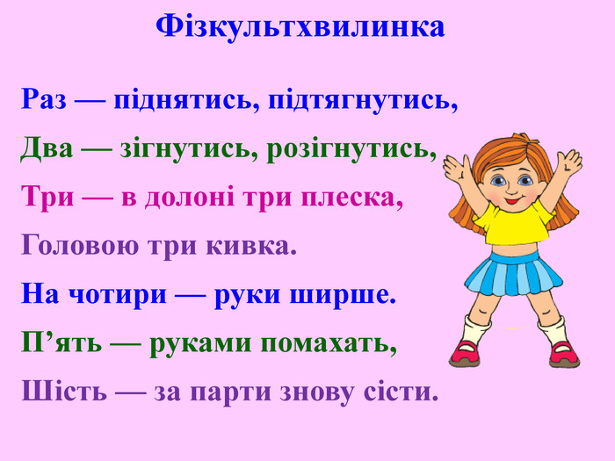

* **робота над усвідомленням змісту вірша;**

- Що налетіло на сонечко?

- І що сталося?

-На що полився дощик?

-Як полився дощик?

* **заголовок до вірша;**

- А віршик має назву? Давайте придумаємо!

*(«Дощик», «Веселий дощик»)*



**VІ. Підсумок уроку**

* **звуко – буквений аналіз;**

А Їжачок пропонує вам гру з модельками слів.

-Допоможіть знайти звірятам свої будиночки

ТИГР - - о -

КРІТ - о - -

ТЮЛЕНЬ - о –о -

КОТИК = о – о =

* **діалог;**

- Якщо вже ми потрапили до лісу , давайте пригадаємо казочку «Рукавичка».

Які ж розмови відбувалися між звірятами?(*Розігрування діалогів)*

* **елементи керованої уяви;**

- Ось відпливла і ще одна хмаринка, а нас чекає цікаве завдання. Спробуємо побачити, що відбувається після дощику.

- Покладіть голови на парти, закрийте очі. Робіть те, що я вам скажу тільки мовчки.

- Уявіть собі велике і широке поле після дощу, а над ним червона велика смужка. Загніть її до країв поля, під нею розмістіть

оранжеву смужку (пауза),

жовту (пауза),

зелену (пауза),

блакитну (пауза),

синю (пауза),

фіолетову (пауза).

-Який образ намалювала ваша уява?

- А тепер опишіть словами уявний образ*.*

- Коли з’являється веселка?

- А ще що з’являється після дощу? *(Сонечко)*

- Ось і наше сонечко засвітило яскраво. Кому стало весело? (*Дітям і звірятам)*

* **гронування;**

- Придумайте, що вам спаде на думку про сонце.

привітне небо 

зірка ніжне

ласкаве яскраве

Підведемо підсумки. - Над чиїми віршами ми сьогодні працювали?

- Чи тільки вірші писала Наталя Забіла?

Друзі казкові до нас завітали-

Ми разом читали, слова, речення складали.

Друзям ми найменшим спритно допомагали,

Між тим для себе знання здобували.